Chamical 12 de marzo de 2025

A la directora

Esc. Polivalente de Arte

Lic. Vera Laura

S……………………./……………………D

Mediante la presente me dirijo a usted para comunicarle que en el día de la fecha hare uso de razón particular

Sin otro particular saludo a usted atte.

Prof : Moreno Misael

DNI: 33.230905

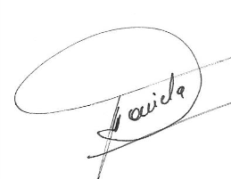

Prof. Oyola María Daniela

Secretaria

Esc. Provincial Polivalente de Arte

“Padre Martin Horacio Gómez”

Autorizado 12-03-25